АССОЦИАЦИЯ
«Объединение строительных организаций «Волга»

П Р О Т О К О Л № 63
заседания Правления

г. Саратов «10» сентября 2025 г.

Время проведения: с 10 часов 00 минут по 11 часов 00 минут.

Присутствовали 6 членов Правления:

1. Дорохов Алексей Леонидович – Председатель Правления
2. Епишин Александр Павлович – член Правления
3. Поповичев Александр Евгеньевич – член Правления
4. Шеметов Сергей Николаевич - член Правления
5. Мусияченко Владимир Иванович - член Правления
6. Лебедев Дмитрий Владимирович - член Правления

Количество лиц, имеющих право принимать участие в заседании и решения по вопросам повестки дня заседания, поставленным на голосование – 6 (шесть), из них принявших участие в заседании – 6 (шесть).

Приглашенные:

- Генеральный директор Злобнов Владимир Валентинович
Председательствующий на заседании – Дорохов Алексей Леонидович

ПОВЕСТКА ДНЯ:

1. Выборы секретаря заседания.
2. О приеме в члены Ассоциации.
3. О возобновлении права осуществлять строительство, реконструкцию, капитальный ремонт, снос объектов капитального строительства.

1. По первому вопросу повестки дня слушали Председателя Правления Дорохова А.Л., предложившего избрать секретарем заседания Генерального директора Злобнова Владимира Валентиновича.
Иных предложений не поступило.
Решили: избрать секретарем заседания Злобнова Владимира Валентиновича.
Голосовали:
«За» -6; «Против» - 0; «Воздержались» - 0.
Решение принято единогласно.

- По второму вопросу повестки дня Дорохов А.Л. предоставил слово Генеральному директору Ассоциации «ОСОВ» Злобнову В.В., который представил на рассмотрение членам Правления документы организации, подавшей заявление на вступление в Ассоциацию «Объединение строительных организаций «Волга».

Решили: принять в члены Ассоциации «Объединение строительных организаций «Волга» организацию согласно перечня (Приложение № 1 к протоколу).
Внести в реестр членов Ассоциации «Объединение строительных организаций «Волга» сведения о юридическом лице, в соответствии с заявленным уровнем ответственности.
Данное решение вступает в силу со дня уплаты в полном объеме взноса в компенсационный фонд возмещения вреда и вступительного взноса в Ассоциацию «Объединение строительных организаций «Волга».
Голосовали:
«За» 6; «Против» - 0; «Воздержались» - 0.
Решение принято единогласно.

- По третьему вопросу повестки дня слушали Дорохова А.Л. – «В Правление поступило заключение Дисциплинарного комитета (Протокол № 59 от 10.09.2025 г.) о возможности возобновления права осуществлять строительство, реконструкцию, капитальный ремонт, снос объектов капитального строительства ООО СК «Континент» ИНН 6450105004 в связи с устранением нарушения требований подп. 2 п. 6.1. статьи 6 Устава Ассоциации «ОСОВ» (новая редакция), п. 6.3. и п. 6.3.1. Положения о членстве в Ассоциации «Объединение строительных организаций «Волга», в том числе о размере, порядке расчета, а также о порядке уплаты вступительного взноса, членских взносов – неуплата членских взносов.
Решили: в связи с устранением выявленного нарушения возобновить право осуществлять строительство, реконструкцию, капитальный ремонт, снос объектов капитального строительства члену Ассоциации «Объединение строительных организаций «Волга» Обществу с ограниченной ответственностью СК «Континент» ИНН 6450105004.
Информацию о возобновлении права осуществлять строительство, реконструкцию, капитальный ремонт, снос объектов капитального строительства разместить на сайте.
Уведомление о принятом решении и выписку из протокола направить в Ассоциацию «Национальное объединение строителей» и ООО СК «Континент».
Голосовали:
«За» 6; «Против» - 0; «Воздержались» - 0.
Решение принято единогласно.

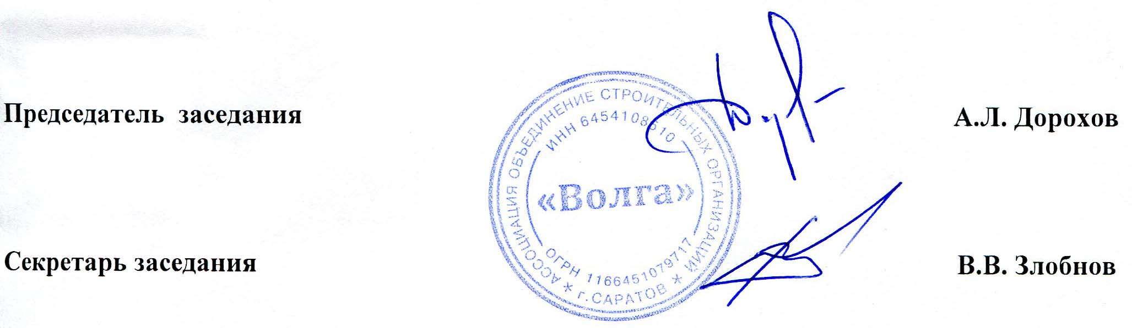

Приложение № 1
к Протоколу заседания Правления
Ассоциации «ОСОВ» № 63 от 10.09.2025 г.

Перечень организаций на вступление в Ассоциацию
«Объединение строительных организаций Волга»

№  п/п | Наименование | ИНН | Планируемый уровень ВВ | Планируемый уровень ОДО | ООиТС | ОИАЭ
1 | ООО «Сименс-С» | 6452937738 | 1 | - | нет | нет

